Міністерство освіти і науки України
Національний технічний університет України «Київський політехнічний інститут імені Ігоря Сікорського»
Факультет інформатики та обчислювальної техніки Кафедра інформатики та програмної інженерії

Звіт

з лабораторної роботи № 3 з дисципліни
«Алгоритми та структури даних-1.
Основи алгоритмізації»

«Дослідження ітераційних циклічних алгоритмів»
Варіант 8

Виконав студент ІП-14 Громов Владислав Сергійович
(шифр, прізвище, ім'я, по батькові)

Перевірив
( прізвище, ім'я, по батькові)

Київ 202 1

Лабораторна робота 3
Дослідження ітераційних циклічних алгоритмів
Варіант 8
Мета: дослідити подання операторів повторення дій та набути практичних навичок їх використання під час
складання циклічних програмних специфікацій.

Задача:
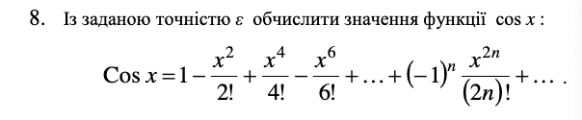

Розв’язання
Постановка задачі
Результатом розв’язку задачі є число, яке відповідає на питання завдання та являється cos x.
Математична модель
Змінна | Тип змінної | Призначення
eps | Ціле | Задане значення
n | Ціле | Задане значення
i | Ціле | Введене значення
fact | Ціле | Введене значення
x | Дійсний | Задане значення
sum | Дійсний | Введене значення
j | Ціле | Введене значення
Псевдокод
Крок 1
початок
введення змінних
знаходження суми
кінець
Крок 2
початок
введення змінних eps, x, n
fact = 1
i = 0
sum = 0
знаходження суми
кінець
Крок 3
початок
введення змінних eps, x, n
fact = 1
i = 0
sum = 0
поки i <= n + 1 && eps >= 0
введення змінной j
обчислення факторіалу
sum = sum + pow(-1, i) * pow(x, 2 * n) / fact
fact = 1
i = i + 1
вивід: round(sum * pow(eps, 10)) / pow(eps, 10)
кінець
Крок 4
початок
введення змінних eps, x, n
fact = 1
i = 0
sum = 0
поки i <= n + 1 && eps >= 0
j = 1
поки j < 2 * i + 1
fact = fact * j
j = j + 1
sum = sum + pow(-1, i) * pow(x, 2*i) / fact
fact = 1
i = i + 1
вивід: round(sum * pow(eps, 10)) / pow(eps, 10)
кінець

Блок-схема:
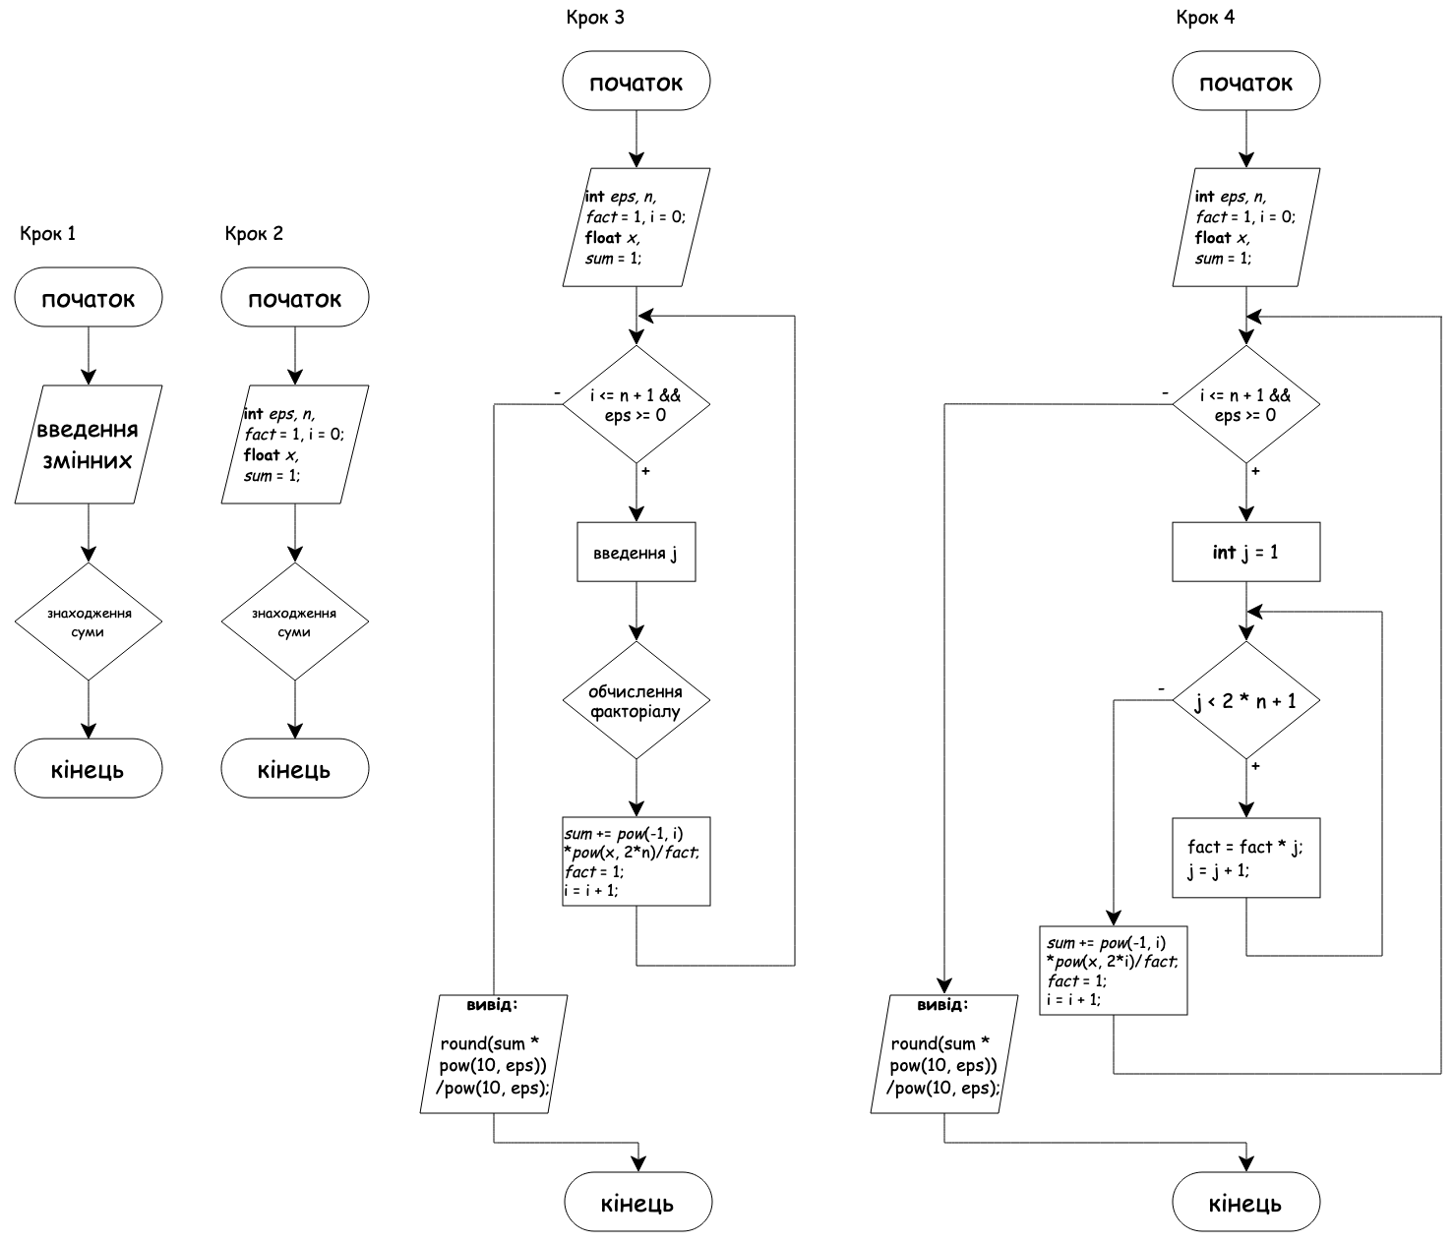

Випробування алгоритму
Блок | Дія
 | Початок
1 | введення змінних eps = 1 , x = 2, n = 1  fact = 1  i = 0  sum = 0
2 | поки i <= 1 && 1>= 0  j = 1  поки 1 < 2 * 0 + 1  fact = 1 * 1  j = 1 + 1  sum = 0 + pow(-1, 0) * pow(2, 2*0) / 1  fact = 1  i = 0 + 1
3 | поки i <= 1 && 1>= 0  j = 2  поки 1 < 2 * 1 + 1  fact = 1 * 2  j = 2 + 1  sum = 1 + pow(-1, 1) * pow(2, 2*1) / 2  fact = 1  i = 1 + 1
4 | вивід: round(2 * pow(10, 1)) / pow(10, 1) = -1.0
 | Кінець

Висновок: Під час роботи над цим алгоритмом ми навчилися досліджувати подання операторів повторення дій та набули практични навички їх використання під час складання циклічних програмних специфікацій.

